UDL UNITÀ D’ITALIA
Mappa Concettuale

MAPPA CONCETTUALE

UNITÀ
=
COESIONE CONDIVISA

Obiettivo formativo: comprendere come il processo di unificazione richieda corresponsabilità e fraternità

Classi 1/2 della scuola primaria

F | Obiettivo | Cosa fa l’nsegnante | Cosa fa l’allievo | Alleg
1 | Rilevare le conoscenze spontanee dei bambini sul concetto di Unità | Predispone il circle time.  Pone domande  Che cosa ti fa pensare la parola “unità”?  Quando in un gruppo c’è unità?  Come si forma l’unità?  Perché?  Quando cessa?  ………………………. | Risponde a turno.
2 | Sperimentare la coesione e l’accordo come elemento indispensabile per garantire l’unione. | Propone il gioco “ Il serpente in pista”  I bambini formano un lungo serpente appoggiando le mani ai fianchi del compagno che gli sta davanti. Il capofila muove la fila e può fare bruschi movimenti a destra e a sinistra. Più egli si muove in modo inatteso e più gli altri devono restare uniti e seguire le mosse del capofila aiutandosi reciprocamente altrimenti si spezza il serpente e finisce il gioco.  Debriefing:  Cosa occorre fare per restare uniti?  Se qualcuno resta indietro cosa accade?  E se il serpente si spezza c’è più la possibilità di restare insieme?  …………………………………………………………………………………… | Si mette nella fila del serpente ed esegue l’istruzioni del gioco.  Risponde ed ascolta negoziando le proprie idee con quelle dei compagni. | Gioco
3 | Rilevare le suggestioni mediali sul concetto di Unità d’ ITALIA | Mostra lo spot pubblicitario governativo “Nati per unire”  Apre una discussione con i bambini:  Cosa significa questa pubblicità?  Perché dice “buon compleanno Italia?”  Che cosa è nata nel 1861?  Prima che c’era?  Chi ha voluto l’Unità ? E Perché? Quanto ci ha messo?  http://www.youtube.com/watch?v=MUA3HhoiHhM&feature=related | Risponde | Youtube
4 | Approfondire il concetto di Unità d’Italia come processo di emancipazione da una situazione di ingiustizia e come conquista della libertà e dell’unione fraterna | Fa imparare alcune canzoni:  “La bandiera tricolore”  E la bandiera di tre colori  sempre è stata la più bella:  noi vogliamo sempre quella,  noi vogliam la libertà!  E la bandiera gialla e nera  qui ha finito di regnare,  la bandiera gialla e nera  qui ha finito di regnare  Tutti uniti in un sol patto,  stretti intorno alla bandiera,  griderem mattina e sera:  viva, viva i tre color!  Da “ L’inno Nazionale”  Stringiamoci a coorte,  siam pronti alla morte  l'Italia chiamò.  Uniamoci, amiamoci  l'unione e l'amore  rivelano ai popoli  le vie del Signore.  Giuriamo, far libero  il suolo natìo;  uniti, per Dio!  Chi vincer ci può? | Impara la canzone  La bandiera tricolore di  Francesco Dall'Ongaro  Musiche di Cordigliani  1848 e alcune strofe dell’Inno nazionale e coglie l’importanza del concetto di libertà ed unità basato sull’amore fraterno. | Testi
5 | Conoscere per sommi capi come si è arrivati all’Unità territoriale dell’ Italia. | Narra brevemente- sotto forma di fumetto - la storia dell’unità d’Italia :  L’Italia prima era divisa in tanti territori, alcuni dei quali erano sotto popoli stranieri (carta dell’Italia nel 1815)  In questi territori il popolo viveva nella povertà e nell’ignoranza. Alcuni uomini come Giuseppe Mazzini, Camillo Benso di Cavuor e Giuseppe Garibaldi pensarono di unire l’Italia per farla diventare uno stato libero dove non ci fosse più analfabetismo, miseria e soprusi.  Dopo circa cinquant’anni di lotte – con l’aiuto di molte persone- si formò l’Italia Unita ( carta del 1861 e del 1870) (All. A) | Ascolta, osserva il fumetto e pone domande. | Fumetto – Carte storico-geografiche
6 | Comprendere come il processo dell’Unità sociale non è ancora compiuto | Va vedere alcune sequenze del racconto “ Dagli Appennini alle Ande” utilizzando youtube  http://www.youtube.com/watch?v=et3NrMnL57w&feature=related  Presenta situazioni povertà oggi in Italia.  http://www.economiafinanza.net/tag/8-370-000-gli-italiani-che-vivono-in-poverta ( All. B) | Osserva, pone domande, commenta e socializza le sue opinioni con quelle dei compagni. | youtube
7 | Capire che occorre , ognuno per la sua parte, operare per una maggiore giustizia | Apre un dibattito con domande stimolo:  conosci situazioni di povertà nella tua città/quartiere?  vedi mai i poveri per strada?  conosci dei giovani che non trovano lavoro?  se tu fossi uno di loro cosa ti aspetteresti?  secondo te, come e cosa si deve fare perché non ci siano i poveri?  se qualcuno sta bene ed altri stanno male secondo te il gruppo è veramente unito?........................ | Risponde, ascolta e negozia le sue opinioni con quelle dei compagni. | Risorse umane
8 | Prendere coscienza del iter didattico | Invita a ripercorre l’itinerario didattico fase per fase. | Ripercorre con l’ausili del quaderno il percorso didattico | Quaderno
9 | Verificare la competenza acquisita. | Invita a elaborare disegni sulla base dello SLOGAN:  ITALIA UNITA nella FRATERNITÀ e nell’AMORE.  Predispone una mostra nei corridoi della scuola con i disegni dei bambini. | Disegna in modo creativo sulla base dello slogan  Visita la mostra. | Carta da disegno colori

All. A
L’ITALIA . tanto tempo fa, era divisa in tanti territori diversi.
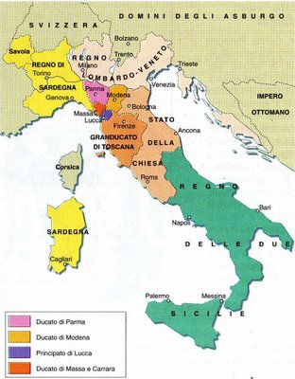
Tre grandi uomini, Mazzini, Cavour e Garibaldi pensarono di riunire tutti i territori in una unica Nazione ( Stato)

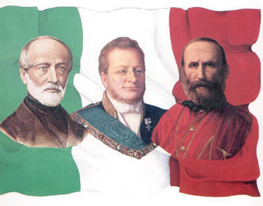
Così nel 1861 nacque l’ITALIA UNITA anche se mancavano ancora alcuni territori che furono conquistati più tardi

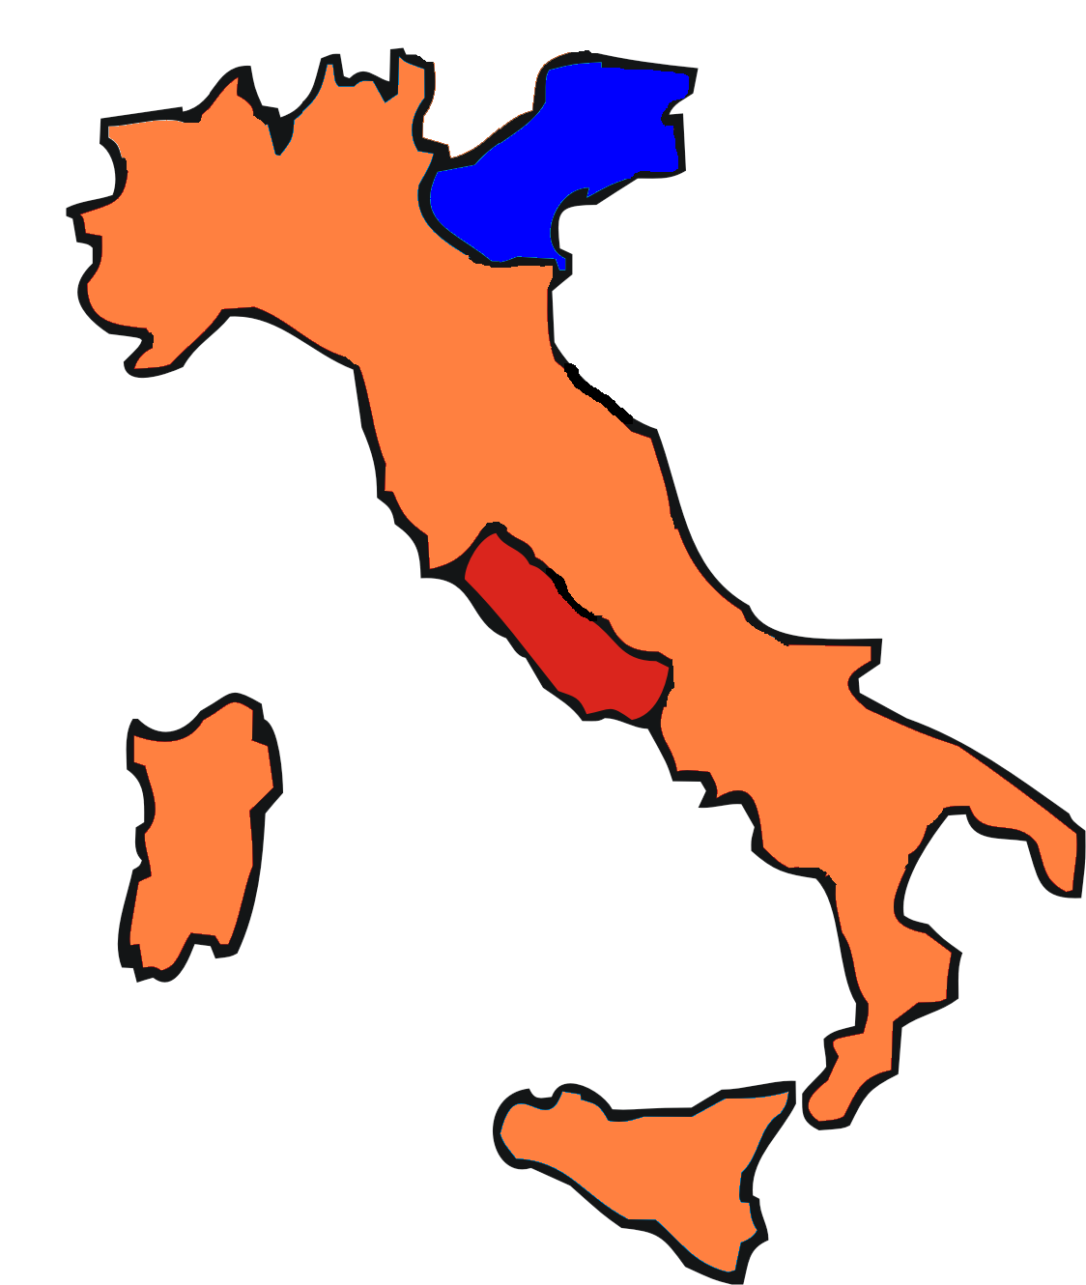

ALL. B

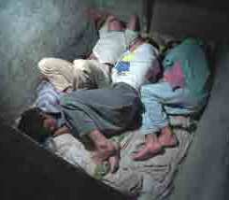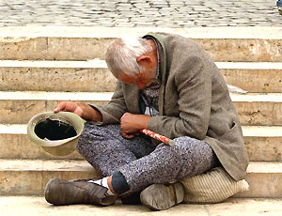

Istat, in Italia 7 milioni e mezzo di poveri
I 2/3 vivono al Sud, sempre peggio gli anziani

di ROSARIA AMATO

Caratteristiche delle famiglie povere. Risiedono al Sud, il capofamiglia presenta un basso livello d'istruzione o un basso livello professionale o è disoccupato, hanno molti figli o almeno un componente anziano: è l'identikit delle famiglie povere italiane, così come è delineato dall'Istat. "Si mantengono tutte le caratteristiche strutturali degli anni precedenti - spiega la responsabile dell'indagine sulle condizioni delle famiglie dell'Istat, Linda Laura Sabbadini - in condizioni peggiori le famiglie con tre o più figli". http://www.repubblica.it/2007/10/sezioni/economia/poveri/poveri/poveri.html

